La Roue à Aube .
La roue à Aube apparaît réellement en Europe aux alentours de l’an 1.000.
L’idée initiale vient du Proche Orient ,et remonte à l’antiquité .
La Roue à Aube a considérablement modifié le monde du travail, non seulement en augmentant le rendement, mais aussi en permettant de faire des choses jusqu’alors irréalisables mécaniquement comme la ventilation des fourneaux, une ventilation tellement puissante qu’elle permettait de faire des hauts fourneaux susceptible de monter à bien plus haute température ,et donc de permettre une coulée de métal …
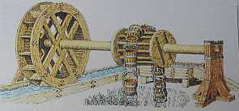 | Le mouvement circulaire de la roue hydraulique est transformé en un mouvement circulaire parallèle continu .  Utilisation : pompage d’eau,assèchement des mines et carrières .
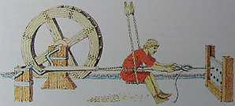 | Le mouvement circulaire de la roue hydraulique est transformé en un mouvement linéaire horizontal alternatif .  Utilisation :tractions alternatives
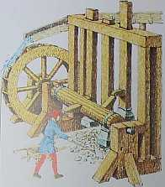 | Le mouvement circulaire de la roue hydraulique est transformé en un mouvement linéaire vertical alternatif .  Utilisation : marteau de fonderie,activation des soufflets de forge…  Le soufflet de forge mécanique rendra possible le haut fourneau cad la fabrication de fonte liquide et d’objets « moulables » .

Les variétés de Roue à aubes .
Il y a 2 gros type de roue à aube…un 3° si on se veut exhaustif … :

Par le dessus : l’eau tombe sur la roue .
ce qui compte c’est surtout le poids de l’eau et la hauteur de chute .
roue dite « à la capucine » .
Par le dessous : l’eau pousse sur la roue .
une chute n’est pas nécessaire, ce qui compte c’est un fort courant .
Roue dite « à la gentille » .
Par le milieu : Il y a un troisième type de roues à aubes, dites « de poitrine »
où l’eau arrive approximativement au niveau de l’axe de rotation .

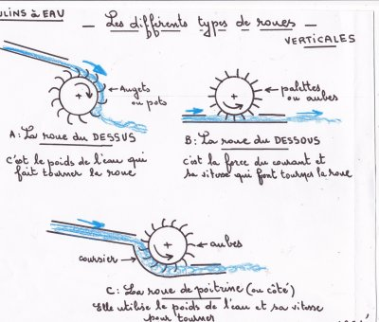
Le choix du système est déterminé par les circonstances locales :

- Une roue « par le dessus » implique une bonne hauteur de chute ,ce qui peut parfois nécessiter une retenue, donc des travaux importants sans parler de la nécessité d’acheter les terres qui seront sous eau à cause de la retenue …
- Une roue « par le dessous » a surtout besoin d’un bon débit ,et pas nécessairement d’une retenue d’eau pour créer une hauteur de chute .

Le rendement d’une Roue à Aube .
Le rendement initial des roues à aube s’est accru au fil du temps jusqu’à la fin du 19° siècle, époque à laquelle les roues à aubes ont disparues au profit des moteurs à vapeur .
La machine hydraulique idéale doit satisfaire à deux principes:

- l’eau doit toujours pénétrer dans la machine sans produire de choc (pour éviter d’abimer le mécanisme, en plus de ce que la sous entend comme perte d’énergie ).
- l’eau doit avoir perdu, au cours de sa traversée de la machine, la vitesse initiale qu’elle possédait à l’entrée en d’autres termes , elle doit avoir donné toute son énergie cinétique à la roue .
Ces deux conditions sont toujours loin d’être satisfaites ; une bonne partie de l’énergie est perdue pour des raisons multiples
- choc à l’arrivée de l’eau dans les godets
- retard à l’évacuation de l’eau des godets
- turbulences
- friction des axes
- frictions des engrenages

Conditions de meilleur rendement pour la roue « par le dessus » :
- Les aubes ne peuvent être remplis qu’aux deux tiers maximum
- La partie inférieure de la roue doit rester hors de l’eau.

L’usure des godets .

C’est un point à ne pas négliger ; l’eau qui vient frapper les godets exerce une poussée considérable , et pire que la poussée (continue) il y a le choc (généralement périodique)…

L’usure de l’axe de transmission .

La vitesse de rotation crée des usures sur l’axe de transmission et les engrenages .
Il ne sert à rien d’avoir une vitesse de rotation trop rapide si on ne sait pas exploiter cette vitesse de rotation .

La Sécurité de l’installation :

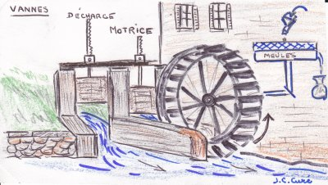
La sécurité « élémentaire » c’est de pouvoir permettre à l’eau d’éviter la roue via un canal de décharge ….
Il y a (mais c’est rare) certaines roues qui peuvent être relevées jusque « au dessus » du niveau de crue .

